Coalition of Hispanic Artists, Inc.  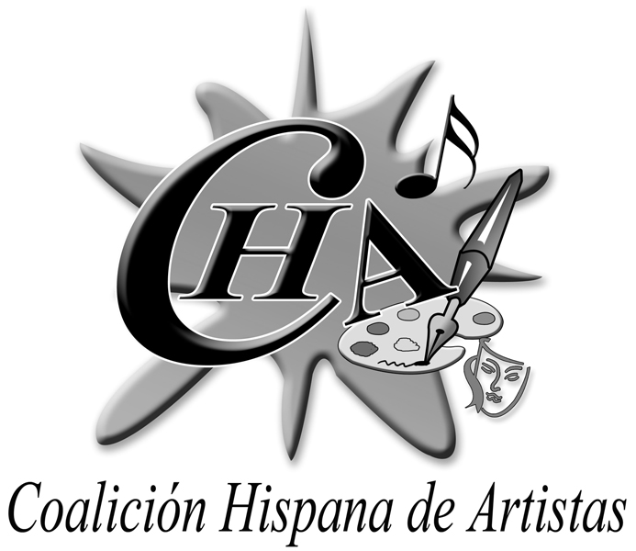 | Post Office Box 15234  Tampa, FL 33684-2324  http://art.cha.org  cha.hispana@gmail.com  Phone (813) 300-1635
Press Release
Contact:,  Magdalena Matías Negrón,  Education Committee Chair Phone: (813)300-1635  E-MAIL magdalena.matias49@yahoo.com  & Gloria Kochalka, Education Committee co-chair Ph. Tel. (813)690-4436 E-mail kochalkagloria@gmail.com | FOR IMMEDIATE RELEASE  9 a.m. EDT, 4/28/2024
2024 Fine Arts Scholarship JOSé MURANI $1000 CALL TO APPLICANTS
Tampa, FL 4/28/2024: The Coalition of Hispanic Artists (CHA) is pleased to announce our Fine Arts scholarship José Murani 2024, named after our dear late member award-winner Cuban artist, José Murani of Tampa, Florida. The Fine Arts scholarship is open to Hispanic origin Fine Arts college students or high school graduating in the Tampa Bay area currently matriculated as a full-time student in an accredited College or University and enrolled as a Fine Arts major.

Deadline to apply is May 31, 2024.
For application and submission package please contact:

CHA Scholarship Committee
C/o The Coalition of Hispanic Artists
10619 Fairfield Village Dr., Tampa, FL 33624-5080
Att. Magdalena Matías Negrón, Education Committee Chair

Coalition of Hispanic Artists (CHA) is a 501©3 not for profit organization, founded in April 2007 and incorporated in March 2008.

CHA’ s mission is to provide Hispanic Artists a secure cultural environment for development and to provide them opportunities to exhibit and promote their talents to be appreciated and enjoyed by the Tampa Bay community and other art admirers, while educating the public about the history, culture, and diversity of Hispanic art.

. To learn more about CHA and its various artists and activities go to http://artcha.org

COALICION HISPANA DE ARTISTAS, Inc. | Post Office Box 15234  Tampa, FL 33684-2324  http://artcha.org  cha.hispana@gmail.com  Telefono: (813)300-1635
Comunicado de Prensa
Contactos: Magdalena Matías Negrón Directora del Comité de Educación  Teléfono: (813)300-1635  E-MAIL magdalena.matias49@yahoo.com  Gloria Kochalka, Co-directora del Comité de Educación Tel. (813)690-4436 E-mail kochalkagloria@gmail.com | PARA DISTRIBUCIÓN INMEDIATA  9 a.m. EDT,4/28/2024
2024 BECA DE bellas artes JOSÉ MURANI $1000.
CONVOCATORIA a aplicantes

Tampa, Florida, 4/27/2024: La Coalición de Artistas Hispanos (CHA) se complace en anunciar la Beca de Bellas Artes José Murani 2024. La beca está abierta a estudiantes universitarios de origen hispano residentes del área de la Bahía de Tampa realizando estudios de Bellas Artes y matriculados como estudiantes de tiempo completo en un Colegio o Universidad acreditada.

Esta beca se otorga en honor a la memoria de nuestro querido miembro, fallecido artista cubano, José Murani. La fecha límite para someter aplicaciones es el 31 de mayo, 2024.
Para más información acerca de la beca o enviar documentos diríjase a:
CHA Scholarship Committee
C/o The Coalition of Hispanic Artists
10619 Fairfield Village Dr. Tampa, FL 33624-5080
Atención: Magdalena Matías Negrón, directora del Comité de Educación

La Coalición Hispana de Artistas (CHA) 501© (3) fundada en abril del 2007 e incorporada en el Estado de la Florida en marzo del 2008 como organización sin fines de lucro.
La Misión de la Coalición de Artistas Hispanos, CHA es proveer a los artistas hispanos un ambiente cultural seguro para su desarrollo y generar oportunidades para exhibir su arte y promover sus talentos para que sean apreciados y disfrutados por la comunidad de la Bahía de Tampa y otros admiradores del arte, al mismo tiempo educar al público acerca de la historia, cultura y diversidad del arte hispano.
Para más información sobre la Coalición y eventos visite la página Web de CHA http://artcha.org

